sala 2

carolina porras

brenda bueno

juan ignacio morales

lina perafán

cristian david

DF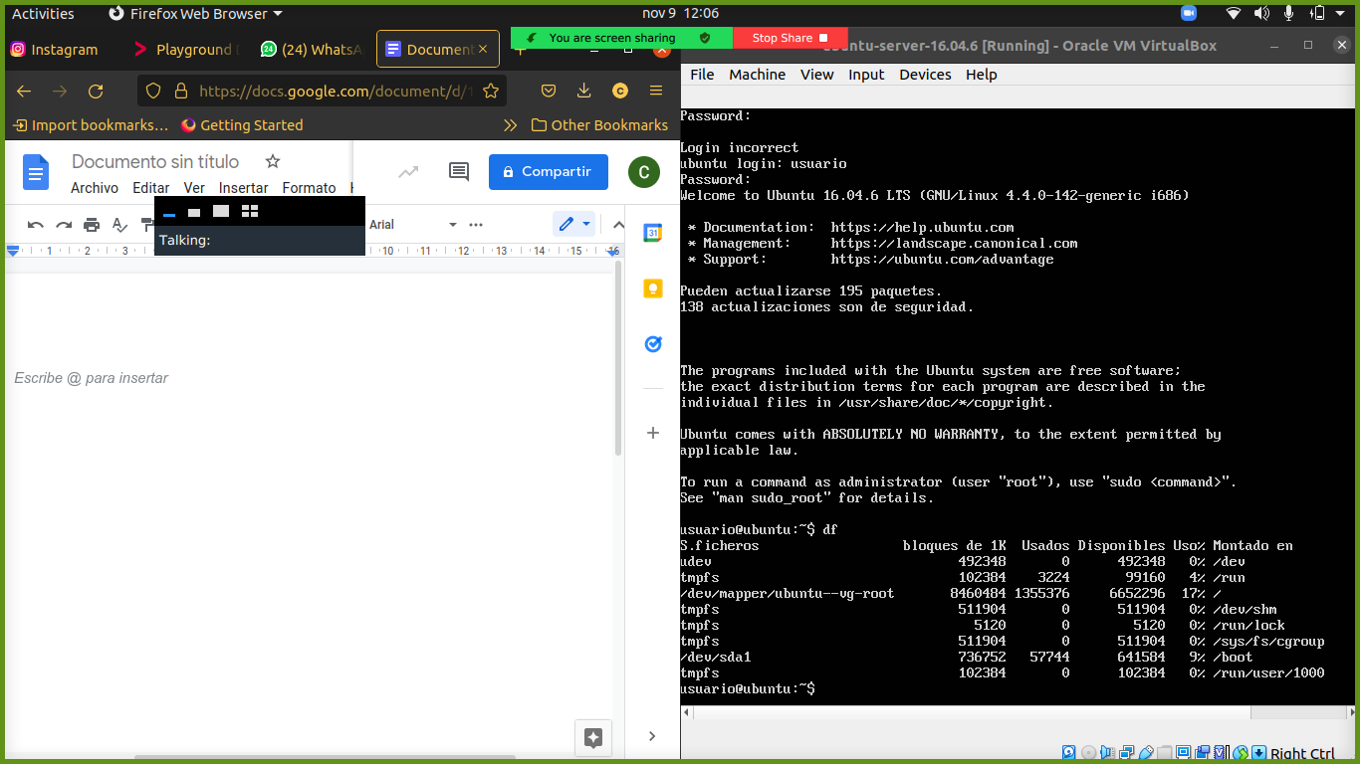

TOP

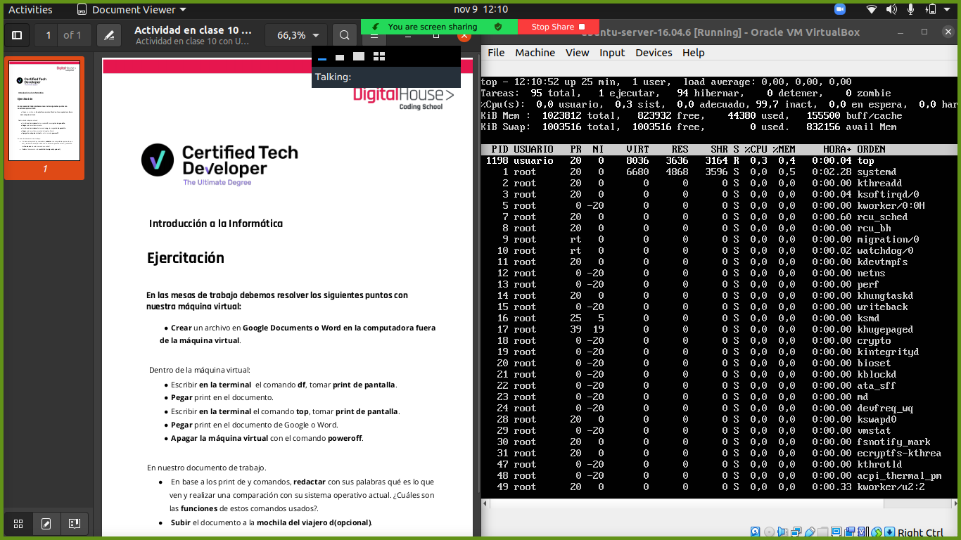

poweroff

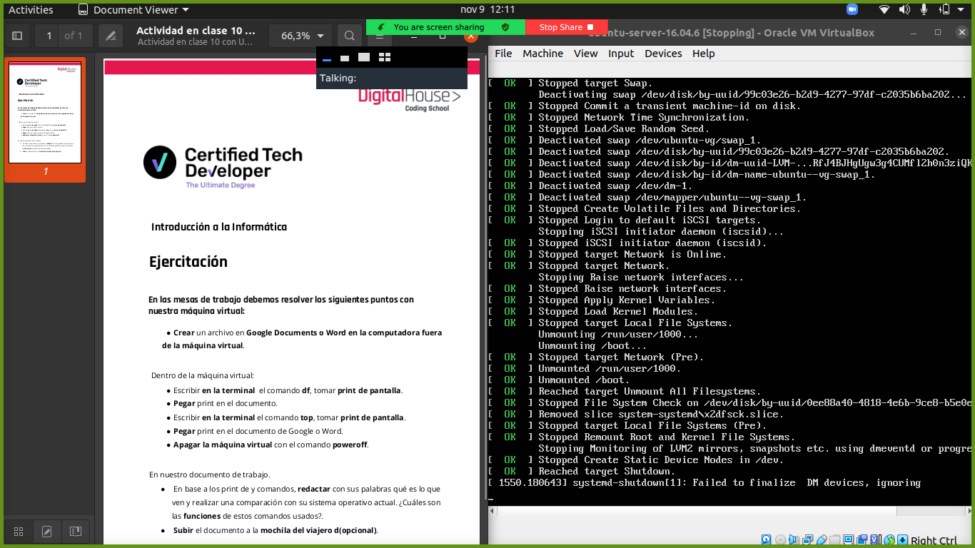

RESOLUCIÓN:

DF:

El comando linux df nos informa acerca del espacio total, ocupado y libre en nuestro sistema. Si usamos el comando sin modificadores df nos da la información de espacio en disco en unidad de 1Kb (Commando traduce a Disk Free)

Diferencia vs Windows: En windows podemos observar mediante el explorador de archivos las condiciones actuales de uso de los discos presentes en el sistema.

TOP:

El **comando top** te permite ver las tareas del sistema que se ejecutan en tiempo real. Proporciona un buen resumen de tu sistema para verificar rápidamente si algo se destaca que pueda estar causando problemas con tu sitio web o servidor.

Diferencia vs windows: En windows el equivalente es tskmngr o administrador de tareas, el cual es una aplicacion grafica con la misma finalidad. Se accede mediante ctrl + alt + supr

Poweroff: Apaga el sistema